Informe de acreditación
Adif.es

Adif.es
26 de diciembre de 2025

Índice de contenido

1. Alcance de la acreditación 2
2. Nivel de conformidad 4
3. Texto del certificado 5
4. Condiciones de uso de sello 7

Alcance de la acreditación
ILUNION Accesibilidad ha llevado a cabo una auditoría de accesibilidad del sitio web Adif a fin de certificar su cumplimiento con el nivel AA de las Pautas de Accesibilidad para el Contenido Web en su versión 2.2 (Web Content Accessibility Guidelines - WCAG 2.2) publicadas por el World Wide Web Consortium (W3C).
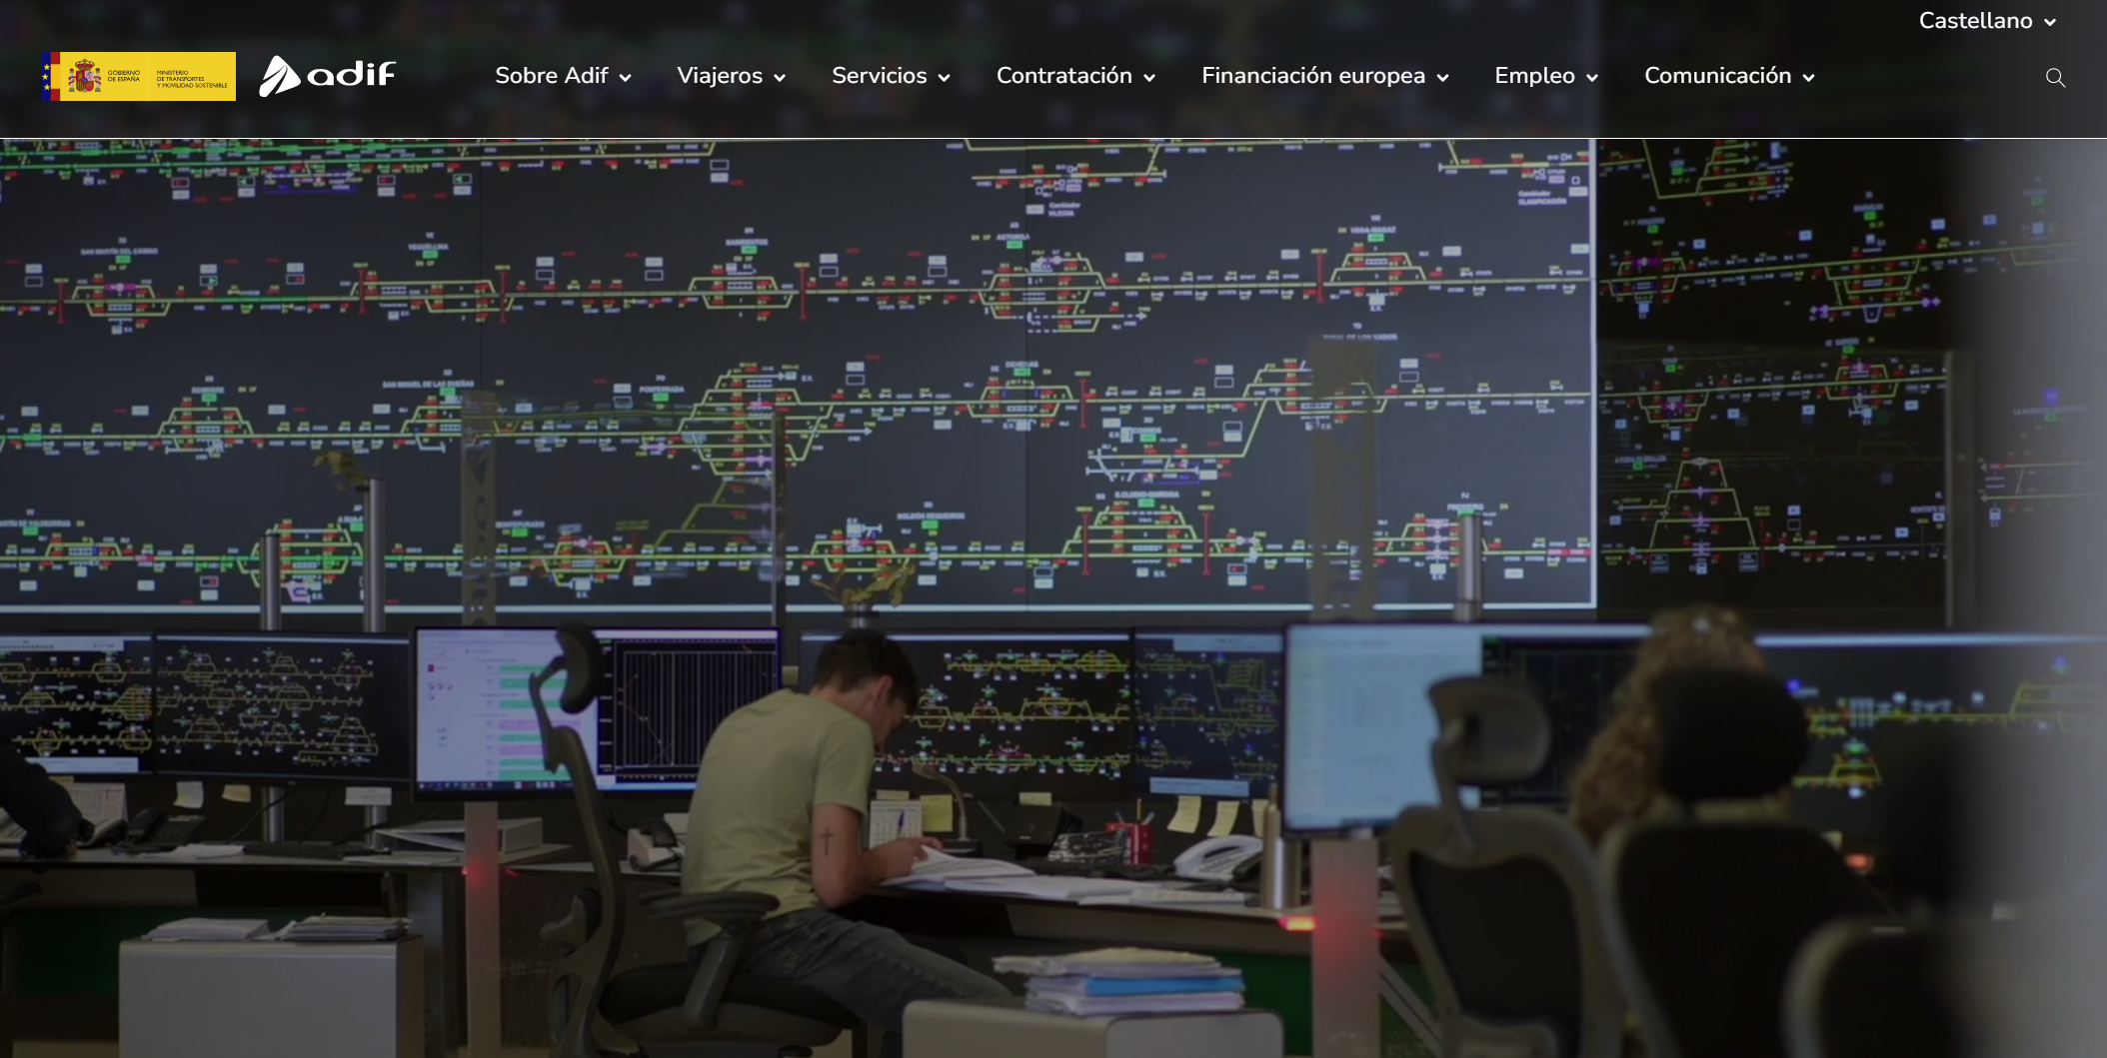 Ilustración 1. Captura de pantalla de Adif.es.
- Sitio web: Adif
- URL: https://www.adif.es/
Esta auditoría se ha realizado sobre la siguiente muestra representativa:
- https://www.adif.es/inicio
- https://www.adif.es/sobre-adif/transparencia/juridica
- https://www.adif.es/sobre-adif/transparencia/economica
- https://www.adif.es/sobre-adif/red-ferroviaria/mapa
- https://www.adif.es/sobre-adif/declaracion-red
- https://www.adif.es/sobre-adif/contacto
- https://www.adif.es/viajeros/estaciones?
- https://www.adif.es/viajeros/accesibilidad-estaciones
- https://www.adif.es/viajeros/grandes-proyectos/transformacion-atocha
- https://www.adif.es/servicios/mercancias/instalaciones-servicio?
- https://www.adif.es/comunicacion/notas-prensa?
- https://www.adif.es/comunicacion/diccionario-ferroviario
- https://www.adif.es/empleo/oferta-empleo-publico/resueltas
- https://www.adif.es/w/60106-sese%C3%B1a-1?tipoBusqueda=proximasSalidas&trafficType=cercanias&pageFromPlid=335
- https://www.adif.es/footer-legal/mapa-web
- https://www.adif.es/servicios

Nivel de conformidad
Se certifica, con fecha 26 de diciembre de 2025, que el sitio web cumple parcialmente/no cumple con el nivel AA de las pautas WCAG 2.2 con las siguientes excepciones:
- En algunos casos existen imágenes cuya alternativa textual no es correcta como el mapa de la red ferroviaria o carecen de alternativa textual.
- Vídeos que no tienen alternativa textual o transcripción de los textos que contiene.
- La información y relaciones de elementos no queda clara en ciertos componentes como tablas anidadas o el uso de tablas en vez de listas de definición. Como también pdfs sin un etiquetado correcto.
- Los slides contiene elementos informativos sólo por su característica sensorial, como utilizar el color para indicar la diapositiva activa de las no activas.
- Algunas imágenes contienen texto que no es legible en modo alto contraste.
- Elementos que se solapan si se amplía el texto al 200%.
- Con el navegador Firefox, si se amplía la visualización al 400% los elementos del menú no son operables.
- El mapa de la red ferroviaria no es operable a través de teclado. Y contiene botones sin etiquetar.
- Hay pdfs que están sin título.
- En la página de contacto se encuentra un elemento recaptcha que puede ser no accesible para usuarios de baja visión.
- Existen elementos cuyo nombre, valor o roll no están correctamente definidos, como por ejemplo la modal de cookies y otros elementos que pueden entorpecer el uso de ayudas técnicas.

Texto del certificado
ILUNION Accesibilidad incluirá en su certificado el siguiente texto:
ILUNION Accesibilidad, S.A.U. empresa perteneciente al GRUPO SOCIAL ONCE, acredita que con fecha 26/12/2025 se ha realizado una Auditoría de Accesibilidad de Adif siguiendo las pautas de evaluación WCAG - WAI 2.2 Doble A (AA) WEB.
La auditoría de accesibilidad realizada refleja que el producto tiene un nivel de cumplimiento Parcial acorde a los estándares revisados.
Este nivel de cumplimiento se debe a que se producen las siguientes excepciones de cumplimiento:
- En algunos casos existen imágenes cuya alternativa textual no es correcta como el mapa de la red ferroviaria o carecen de alternativa textual.
- Vídeos que no tienen alternativa textual o transcripción de los textos que contiene.
- La información y relaciones de elementos no queda clara en ciertos componentes como tablas anidadas o el uso de tablas en vez de listas de definición. Como también pdfs sin un etiquetado correcto.
- Los slides contiene elementos informativos sólo por su característica sensorial, como utilizar el color para indicar la diapositiva activa de las no activas.
- Algunas imágenes contienen texto que no es legible en modo alto contraste.
- Elementos que se solapan si se amplía el texto al 200%.
- Con el navegador Firefox, si se amplía la visualización al 400% los elementos del menú no son operables.
- El mapa de la red ferroviaria no es operable a través de teclado. Y contiene botones sin etiquetar.
- Hay pdfs que están sin título.
- En la página de contacto se encuentra un elemento recaptcha que puede ser no accesible para usuarios de baja visión.
- Existen elementos cuyo nombre, valor o roll no están correctamente definidos, como por ejemplo la modal de cookies y otros elementos que pueden entorpecer el uso de ayudas técnicas.

Condiciones de uso de sello
Se concede el uso del sello ILUNION WCAG 2.2 AA al sitio web Adif.es para que sea incluido en su sitio web, respetando siempre el contenido recogido en el mismo y sin llevar a cabo ninguna alteración en su estructura.
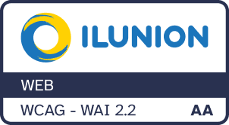
Ilustración 2. Sello ILUNION WCAG 2.2 AA
Conforme a las buenas prácticas, se recomienda la inclusión de este sello en cualquier sitio de la web suficientemente visible, preferentemente dentro de la declaración de accesibilidad en caso de contar con ella.
El código HTML necesario para implementar el sello es el que se indica a continuación:
<a target="_blank" title="ILUNION Accesibilidad, acreditación WCAG-WAI 2.2 AA (abre en nueva ventana)" href=” https://ilunionaccede.es/DeclaracionView/4879d117-e964-4d0a-98cf-8e4c1b7ec540”>
<img alt="ILUNION Accesibilidad, acreditación WCAG-WAI 2.2 AA (abre en nueva ventana)" src="**ruta_imagen**">
</a>

